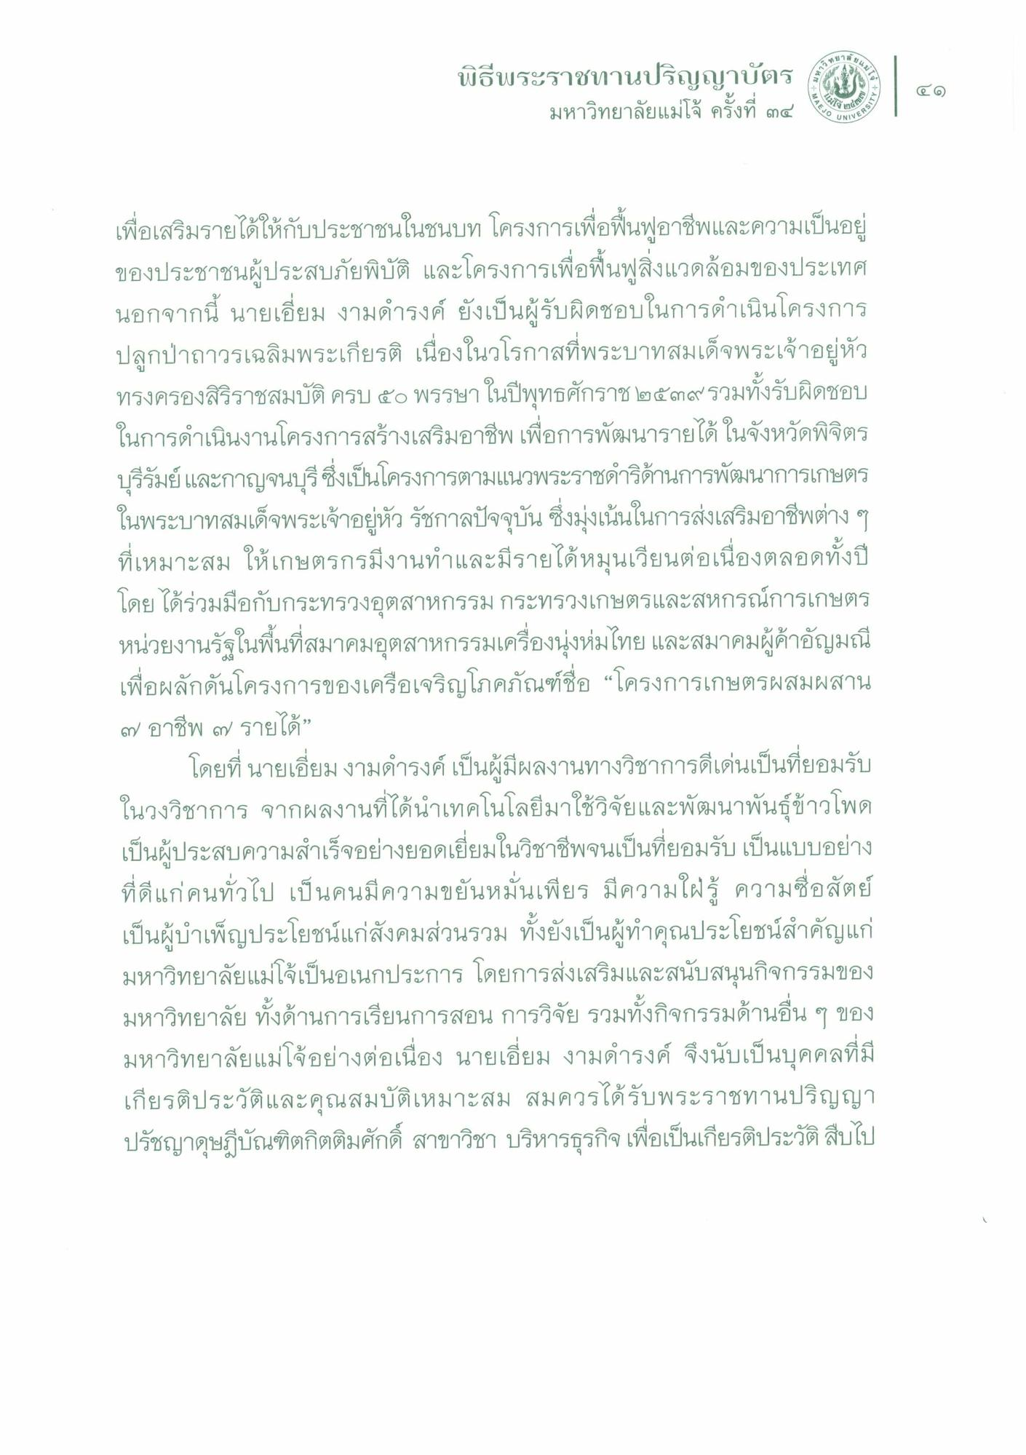

เพื่อเสริมรายได้ให้กับประชาชนในชนบท โครงการเพื่อฟื้นฟูอาชีพและความเป็นอยู่ ของประชาชนผู้ประสบภัยพิบัติ และโครงการเพื่อฟื้นฟูสิ่งแวดล้อมของประเทศ นอกจากนี้ นายเอี่ยม งามดํารงค์ ยังเป็นผู้รับผิดชอบในการดําเนินโครงการ ปลูกป่าถาวรเฉลิมพระเกียรติ เนื่องในวโรกาสที่พระบาทสมเด็จพระเจ้าอยู่หัว ทรงครองสิริราชสมบัติครบ ๕๐ พรรษาในปีพุทธศักราช ๒๕๓๙รวมทั้งรับผิดชอบ ในการดําเนินงานโครงการสร้างเสริมอาชีพเพื่อการพัฒนารายได้ในจังหวัดพิจิตร บุรีรัมย์และกาญจนบุรี ซึ่งเป็นโครงการตามแนวพระราชดําริด้านการพัฒนาการเกษตร ในพระบาทสมเด็จพระเจ้าอยู่หัว รัชกาลปัจจุบัน ซึ่งมุ่งเน้นในการส่งเสริมอาชีพต่าง ๆ ที่เหมาะสม ให้เกษตรกรมีงานทําและมีรายได้หมุนเวียนต่อเนื่องตลอดทั้งปี โดย ได้ร่วมมือกับกระทรวงอุตสาหกรรม กระทรวงเกษตรและสหกรณ์การเกษตร หน่วยงานรัฐในพื้นที่สมาคมอุตสาหกรรมเครื่องนุ่งห่มไทย และสมาคมผู้ค้าอัญมณี เพื่อผลักดันโครงการของเครือเจริญโภคภัณฑ์ชื่อ “โครงการเกษตรผสมผสาน ๓๗ อาชีพ ๗ รายได้”
โดยที่ นายเอี่ยม งามดํารงค์ เป็นผู้มีผลงานทางวิชาการดีเด่นเป็นที่ยอมรับ ในวงวิชาการ จากผลงานที่ได้นําเทคโนโลยีมาใช้วิจัยและพัฒนาพันธุ์ข้าวโพด เป็นผู้ประสบความสําเร็จอย่างยอดเยี่ยมในวิชาชีพจนเป็นที่ยอมรับ เป็นแบบอย่าง ที่ดีแก่คนทั่วไป เป็นคนมีความขยันหมั่นเพียร มีความใฝ่รู้ ความซื่อสัตย์ เป็นผู้บําเพ็ญประโยชน์แก่สังคมส่วนรวม ทั้งยังเป็นผู้ทําคุณประโยชน์สําคัญแก่ มหาวิทยาลัยแม่โจ้เป็นอเนกประการ โดยการส่งเสริมและสนับสนุนกิจกรรมของ มหาวิทยาลัย ทั้งด้านการเรียนการสอน การวิจัย รวมทั้งกิจกรรมด้านอื่น ๆ ของ มหาวิทยาลัยแม่โจ้อย่างต่อเนื่อง นายเอี่ยม งามดํารงค์ จึงนับเป็นบุคคลที่มี เกียรติประวัติและคุณสมบัติเหมาะสม สมควรได้รับพระราชทานปริญญา ปรัชญาดุษฎีบัณฑิตกิตติมศักดิ์ สาขาวิชา บริหารธุรกิจ เพื่อเป็นเกียรติประวัติสืบไป

